Załącznik nr 2 do polecenia służbowego nr 1/XV R/2017 Rektora Uniwersytetu Medycznego we Wrocławiu
z dnia 28 czerwca 2017 r.



WIRTUALNA UCZELNIA

MODUŁ STUDENT

Wirtualna Uczelnia

Wirtualna Uczelnia – Logowanie studenta

Wirtualny Dziekanat jest dostępny pod adresem https://wu.umed.wroc.pl
Na stronie głównej Wirtualnej Uczelni należy wybrać opcję „Logowanie studenta”

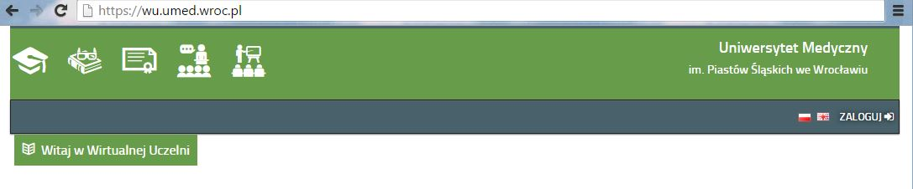

Po wybraniu opcji „Logowanie studenta” w Wirtualnej Uczelni następuje etap autoryzacji. Należy w oknie logowania wprowadzić:
- Nazwę użytkownika – jest to imię.nazwisko studenta.
- Hasło – PESEL
Proszę o zmianę hasła po pierwszym logowaniu

Studenci lat III-V muszą zarejestrować się na stronie CSA.UMED.WROC.PL
Wpisane hasło będzie również hasłem do Wirtualnej Uczelni

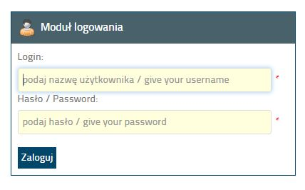

Po wprowadzeniu nazwy użytkownika i hasła należy potwierdzić wprowadzone dane za pomocą Enter lub przycisku Zaloguj.

Po poprawnym zalogowaniu do Wirtualnej Uczelni pojawi się profil studenta.

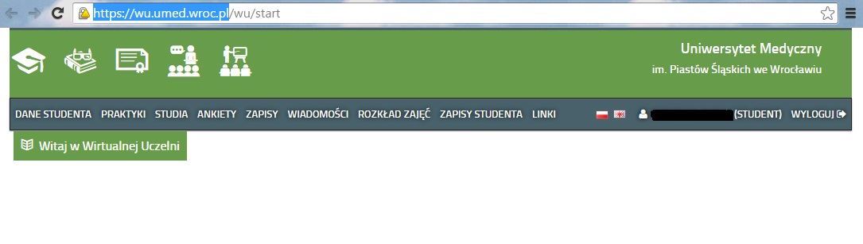
- Dane studenta

W module „dane studenta” są prezentowane:
- dane osobowe studenta,
- grupy studenckie,
- informacja o finansach studenta,
- informacje o stypendium,
- informacje związane ze statusem studenta.

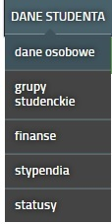

Dane osobowe

W module „dane osobowe” są prezentowane wszystkie dane studenta.

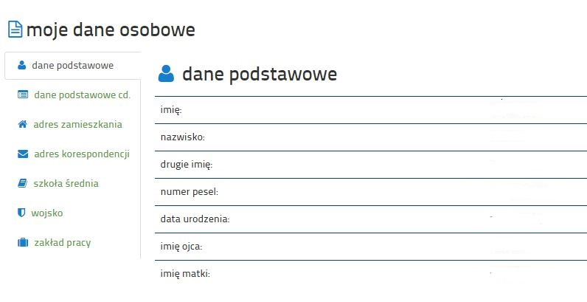

Grupy studenta

W module „grupy studenta” są prezentowane grupy, do których student został przydzielony.

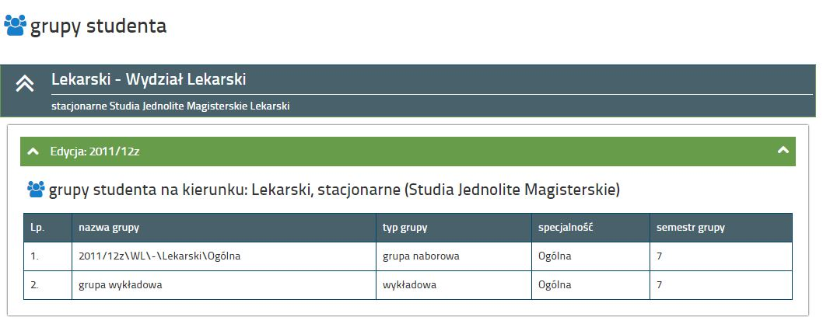

Finanse

W module „Finanse” są prezentowane finanse Studenta.

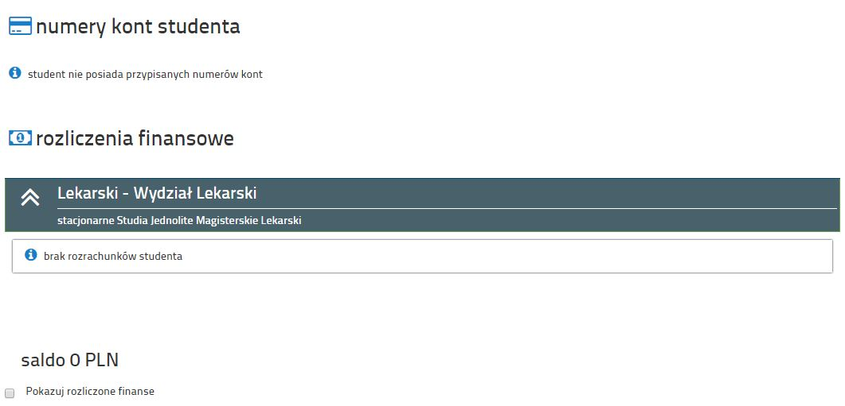

Stypendia

W module „Stypendia” jest prezentowana pomoc materialna, która został udzielona Studentowi.

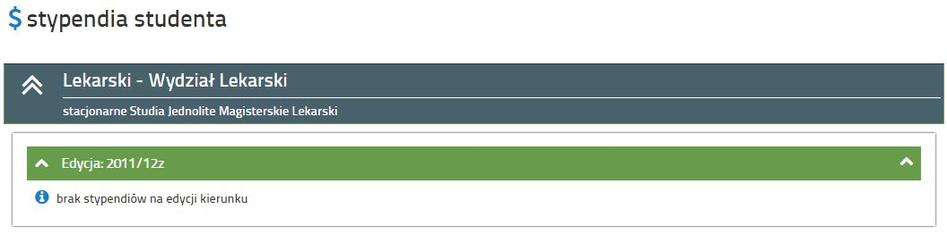

Statusy

W module „Statusy” są prezentowane …….

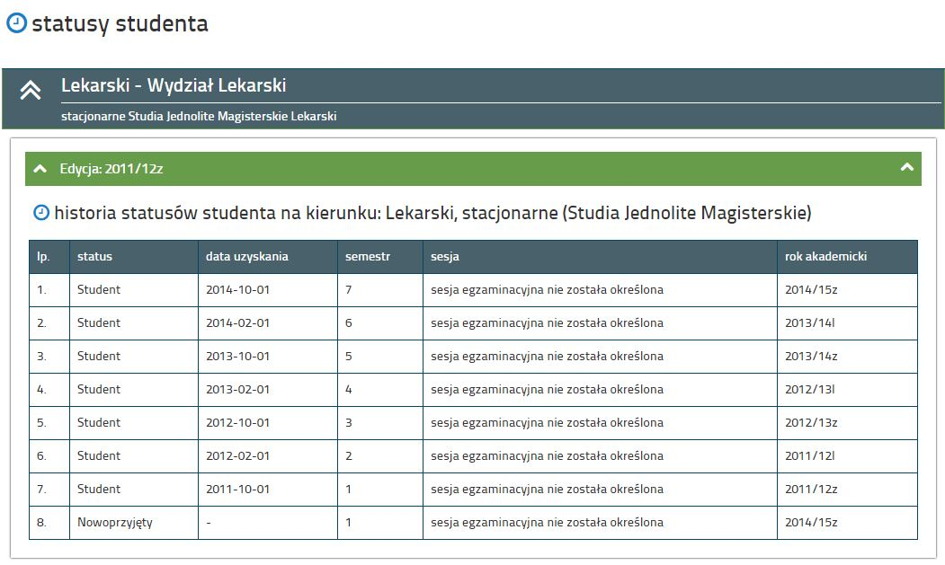

- Praktyki

W module „praktyki” są prezentowane:
- Baza firm,
- Moje praktyki

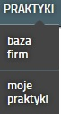

  - W tym module zawarte są informacje dotyczące praktyk studenckich.

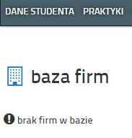

  - W tym module zawarte są informacje dotyczące zrealizowanych praktyk.

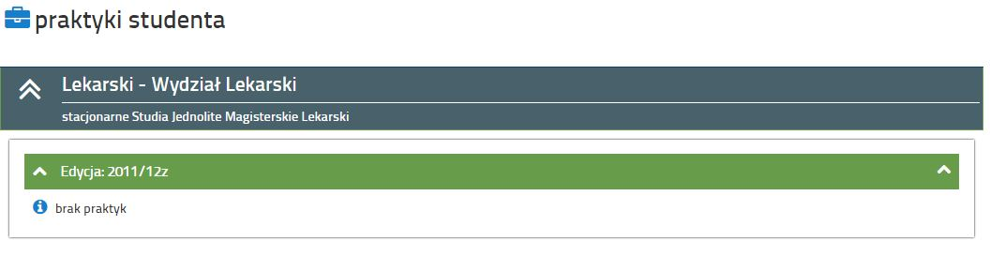

- Studia

W module „studia” są prezentowane:
- Tok studiów
- Oceny
- Praca dyplomowa
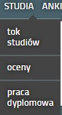

  - Tok studiów - w tym module zawarte są informacje dotyczące zrealizowanych przedmiotów przez studenta, liczba godzin, forma zakończenia, liczba punktów ECTS.
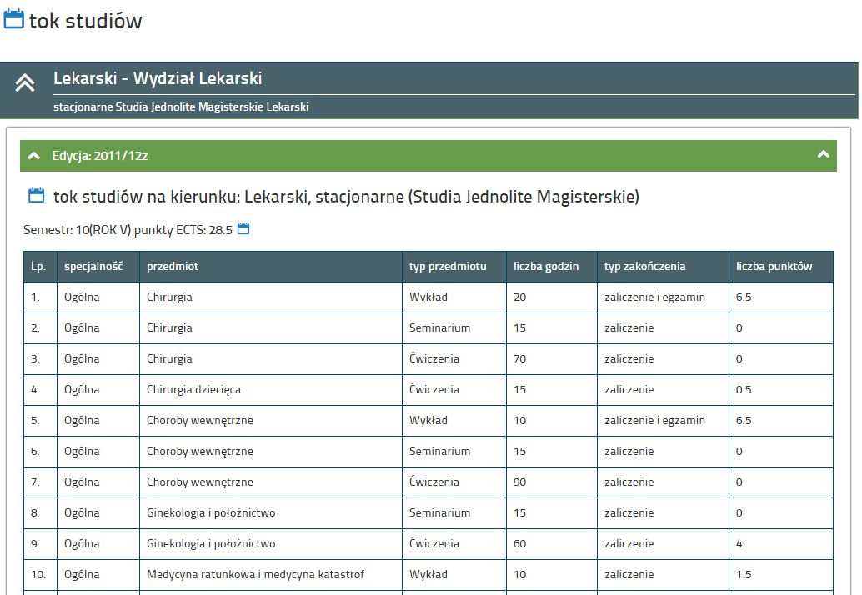

  - Oceny - w tym module zawarte są informacje dotyczące uzyskanych ocen
przez studenta z poszczególnych przedmiotów.

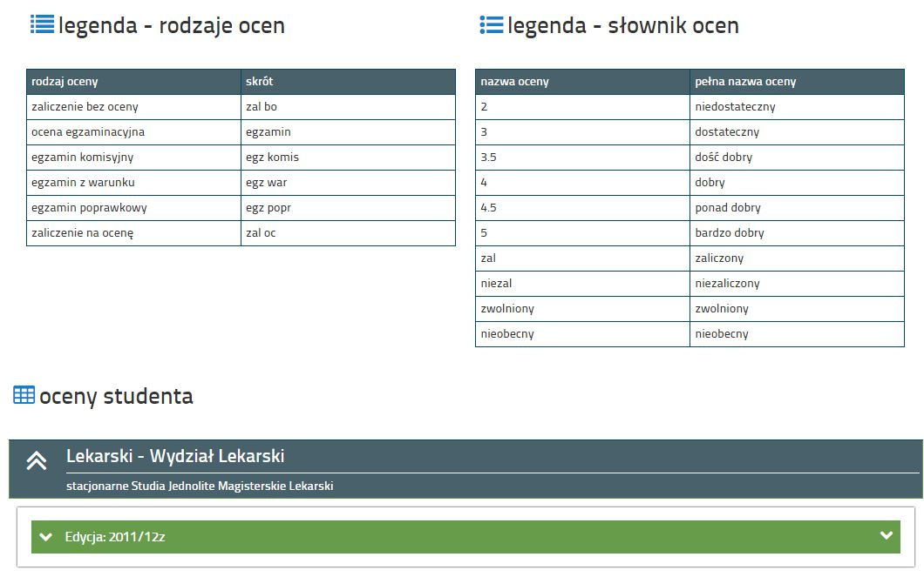
5. Ankieta – w tym module student będzie mógł wypełniać ankiety dotyczące np. oceny prowadzonych przez nauczyciela akademickiego zajęć.

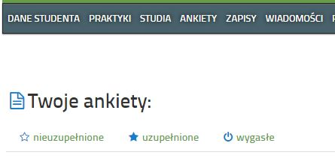

6. Oferta – w tym module student będzie mógł dokonywać zapisów na przedmioty – fakultety.
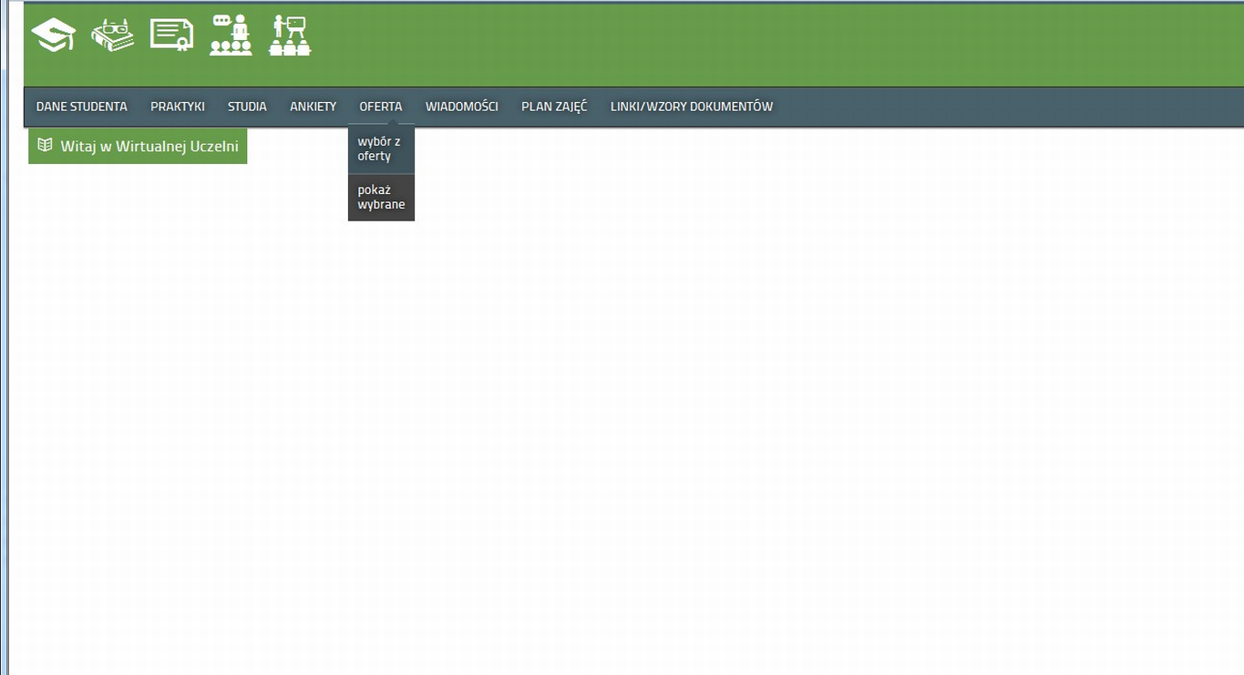

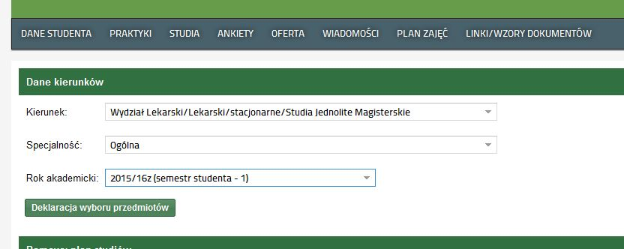

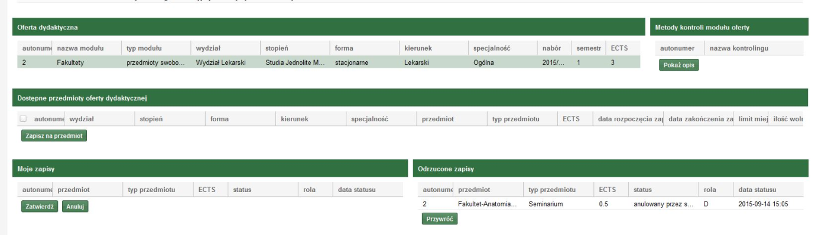

7. Wiadomości – moduł ten służy do komunikacji studenta z dziekanatem, nauczycielem akademickim.

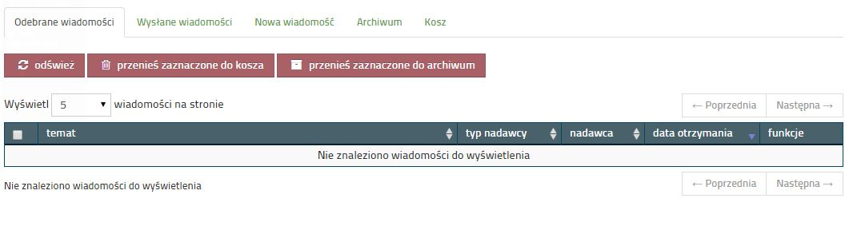

8. Rozkład zajęć – w tym module student będzie mógł sprawdzić rozkład zajęć grupy, do której został przydzielony.
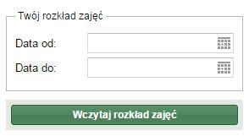

9. Linki – przydatne linki dla studenta.

